Wupper
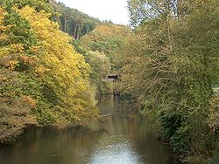
- De Wupper is een rivier in Noord-Rijnland-Westfalen, Duitsland, die als Wipper ontspringt bij Börlinghausen in het Bergische Land.
- De monding van de rivier is bij Leverkusen in de Rijn.
- De lengte van de Wupper is 113 km.
- De Wupper/Wipper heeft de naam gegeven aan twee Duitse steden: Wuppertal en Wipperfürth.

